

БОР, 2020. година

***Школа некад...***

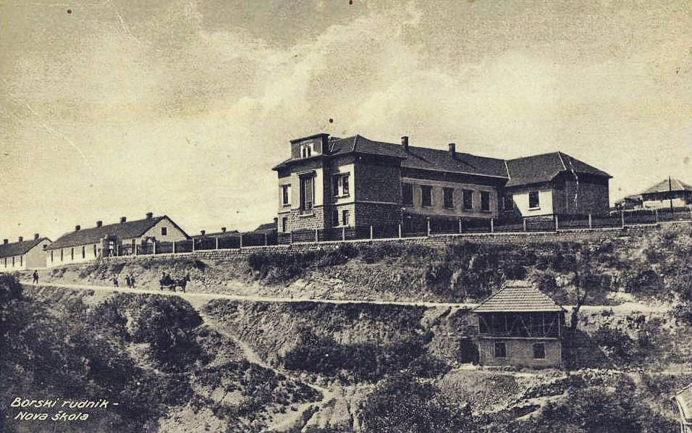

Основна школа *Вук Караџић* у Боруоснована је 1873. године.

Школска зграда изграђена је 1937.

Школа је прво добила име по краљу Александру Првом Карађорђевићу

и звала се *Краљ Александар Ујединитељ.*

Похађала су је деца разних националности.

Француско друштво борских рудника учествовало је у изградњи школе.

После Другог светског рата школа носи име *Вук Караџић.*

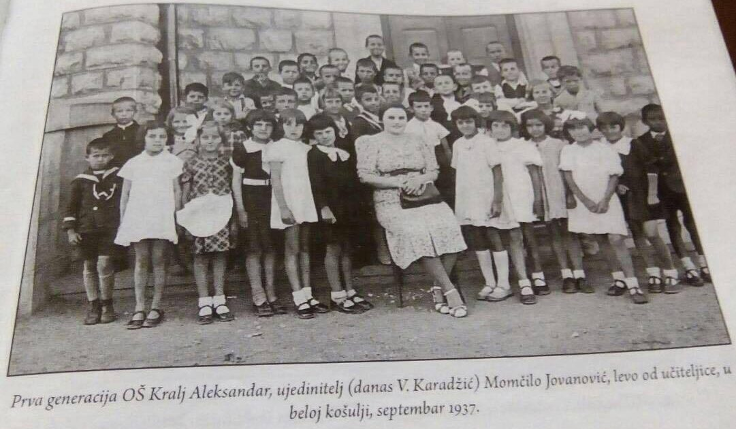

Момчило Јовановић пошао је у први разред Основне школе *Краљ Александар Ујединитељ* 1. септембра 1937. године - године када је изграђена данашња школска зграда.

***Школа данас...***

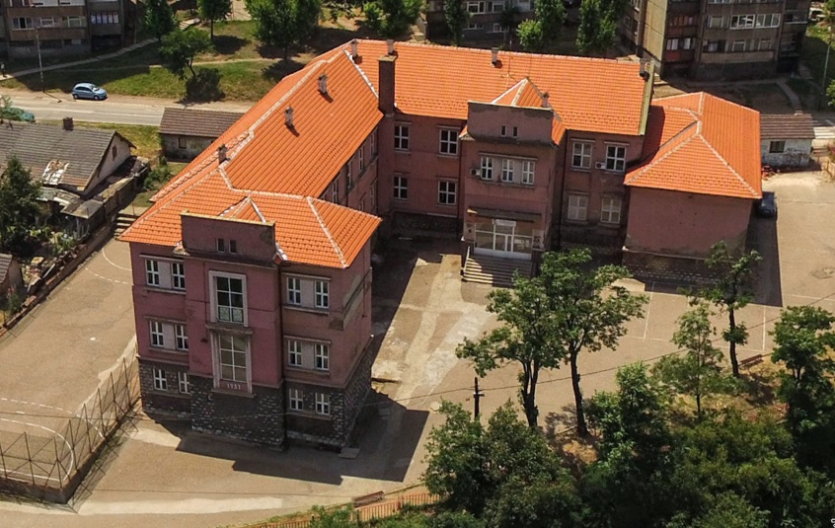

Школа територијално гравитира ка рубним деловима општине Бор, у старом је делу града. Школа остварује наставни план на српском језику од првог до осмог разреда основне школе, а у издвојеном одељењу у Слатини од првог до четвртог разреда и припремни предшколски програм. Школа је верификована да може да обавља делатност основног образовања и васпитања, као и делатност основног образовања одраслих по моделу ФООО.

Школа се својим издањем старе градње и изгледом уклапа у околину и доприноси естетском изгледу насеља, и категоризована је у Заводу за заштиту споменика Ниш, као Споменик културе . Школа пружа могућност културног, едукативног и спортског развоја и деце и одраслих житеља овог краја.

Објекат школе својим функционалним решењем обезбеђује квалитетну средину за образовање и васпитање ученика школе. Настава се одвија у 10 учионице опште намене и 2 савремено опремљених кабинета. За рад се користе и предиђене су и пратеће просторије: библиотека са читаоницом, фискултурна сала, кухиња са трпезаријом, као и просторије за особље школе.

Објекат школе је спратности НП+П+1 на катастарској парцели бр. 604, уписана у лист непокретности бр.8177 К.О.Бор, површине површине 1.072м2 земљиште под зградом – објектом и 2.875м2 земљиште уз зграду – објекат, која се налази у улици Моше Пијаде 6.

Фискултурна сала је у приземљу објекта са свлачионицама.

Школа располаже са школским двориштем и са асфалтираним кошаркашким и фудбалским игралиштем. Изнад објекта је саобраћајница, а испод објекта је кружни парк.

Укупан број учионица је распоређен тако да ће се ове школске године у 12 учионица одвијати настава наизменично са ученицима првог циклуса и другог циклуса.

Ове године кабинетска настава одвијала се за следеће наставне предмете: српски језик (2 кабинета); енглески и француски језик (1 кабинет); музичка култура; историја; географија; биологија; хемија (1 кабинет); математика (2 кабинета); техничко образовање (1 кабинет) и информатичко образовање (1 кабинет).

У ниском приземљу смештене су кухиња са трпезаријом и кабинетом за техничко образовање са излазом на школско двориште, у приземљу су смештене просторије за помоћно особље, библиотека, кабинет за информатику и пет учионице, а на спрату у смештене канцеларије (наставничка, директора, педагога, педагошког асистента, административног радника, секретара и шефа рачуноводства), 5 учионице, као и две учионице за продужени боравак.

Школа у издвојеном одељењу у Слатини је изграђена на катастарској парцели бр.544, уписана у лист непокретности бр.540 К.О.Слатина од 26.05.2015.год., површине 531м2 – земљиште под зградом.

Школа располаже са школским двориштем са дечијим справама, спортским тереном за фудбал и кошарку и са 3 учионица, просторијом за ППП, кухињом са трпезаријом и наставничком канцеларијом.

Ове школске године у матичној школи је урађ, и ограда око школског дворишта. Замењене су све школске клупе и столице у учионицама. У свим учионицама, као и канцеларијама постоји по један рачунар са могућношћу кабловског повезивања на интернет. Такође и у издвојеном одељењу у Слатини постоји по један рачунар у свим учионицама и могућност повезивања на интернет.

**Наставници који су у шк.2019/20 години реализовали наставу и ваннаставне активности**

|  |  |  |  |
| --- | --- | --- | --- |
| **#** | **Презиме и име** | **Наставни предмет који предаје** | **статус запослених** |
| 1. | Валентина Војиновић | разредна настава | неодређено |
| 2. | Татјана Трујић | разредна настава | неодређено |
| 3. | Благоје Цветановић | разредна настава | неодређено |
| 4. | Биљана Станковић | разредна настава | неодређено |
| 5. | Драгана Динуловић | разредна настава | неодређено |
| 6. | Сузана Мислимовски | разредна настава | неодређено |
| 7. | Тања Костић | разредна настава | неодређено |
| 8. | Радица Волановић | разредна настава | неодређено |
| 9. | Виолета Огрењац | разредна настава | неодређено |
| 10. | Дивна Стојковић | разредна настава | неодређено |
| 11. | Сузана Цветковић | продужени боравак | неодређено |
| 12. | Александра Катић | Продужени боравак | неодређено |
| 13. | Весна Ивић | васпитач | неодређено |
| 14. | Јасмина Ристић Голубовић | српски језик | неодређено |
| 15. | Милан Станковић | српски језик + грађанско в. | неодређено |
| 16. | Александра Миловановић | Српски језик + обазовање одраслих | одређено |
| 17. | Mарина Раичевић | енглески језик | неодређено |
| 18 | Мила Антић | енглески језик + образовање одраслих | одређено |
| 19. | Маријета Тодосијевић | Енглески језик+грађанско | неодређено |
| 20. | Милена Михајловић | математика | неодређено |
| 21. | Миодраг Михајловић | математика | неодређено |
| 22. | Марија Тодоровић | биологија | неодређено |
| 23. | Ана Вељковић | биологија | неодређено |
| 24. | Жикић Милица | Биологија + образовање одрслих | неодређено |
| 25. | Данијела Девић Кунчак | хемија +образовање одраслих | неодређено |
| 26. | Бојан Спасић | физика | неодређено |
| 27. | Ана Марковић | Француски језик | неодређено |
| 28. | Тања Станојевић | Француски језик | неодређено |
| 29. | Милена Станковић Петрикић | Француски језик | одређено |
| 30. | Жика Ракић | историја | неодређено |
| 31. | Милан Баловић | географија + образовање одраслих | неодређено |
| 32. | Маријана Мишковић | ТО + информатика | неодређено |
| 33. | Јасмина Живковић | ТО | неодређено |
| 34. | Боран Милићевић | ТО + информатика | неодређено |
| 35. | Весна Стојменовић | физичко васпитање, изабрани спорт + грађанско васпитање | неодређено |
| 36. | Драги Величковић | физичко васпитање, изабрани спорт | неодређено |
| 37. | Маријана Недељков | ликовна култура, цртање, сликање, вајање | неодређено |
| 38. | Снежана Марић | музичка култура, хор и оркестар + образовање одраслих | неодређено |
| 39. | Катарина Милутиновић | информатика и рачунарство | неодређено |
| 40. | Игор Кнежевић | информатика и рачунарство +образовање одраслих | неодређено |
| 41 | Нина Михаела Ћириж | верска настава | одређено |
| 42. | Весна Богдановић | математика и српски језик у образовању одраслих | одређено |
| 43. | Александар Обреновић | математика у образовању одраслих | одређено |
| 44. | Јелена Илић | историја у образовању одраслих | одређено |
| 45 | Славица Илић | биологија у образовању одраслих | неодређено |
| 46 | Гордана Вељковић | физика | одређено |
| 47 | Светлана Николић | физика | одређено |

**Стручни сарадници у шк.2019/20.години:**

|  |  |  |  |
| --- | --- | --- | --- |
|  | **Презиме и име** | **Послови на којима ради** | **статус запослених** |
| 1. | Стојановић Весна | Школски библиотекар | неодређено |
| 2. | Јока Лидија | педагог | неодређено |

**Остали запослени који су били ангажовани у шк.2019/20 години:**

|  |  |  |  |
| --- | --- | --- | --- |
| **#** | **Презиме и име** | **Послови на којима ради** | **статус запослених** |
| 1. | Саша Каменовић | педагошки асистент | одређено |
| 2. | Шаиновић Владимир | андрагошки асистент | одређено |
| 3. | Андријана Николић | секретар | одређено |
| 4. | Сузана Станковић | шеф рачуноводства | неодређено |
| 5. | Срђан Пандурановић | административно финасијски радник | неодређено |
| 6. | Живић Хелена | спремачица | неодређено |
| 7. | Николић Сузана | спремачица | неодређено |
| 8. | Топаловић Милена | сервирка | одређено |
| 9. | Бузеј Небојша | спремачица | одређено |
| 10. | Стојилковић Зорица | спремачица | неодређено |
| 11. | Братислав Динуловић | домар | одређено |
| 12. | Станијевић Слађана | спремачица | неодређено |
| 13. | Станковић Јовица | спремачица | неодређено |

**Запослени који су били ангажовани у шк.2019/20 години на заменама :**

|  |  |  |
| --- | --- | --- |
| **#** | **Презиме и име** | **Послови на којима је запослен ангажован ради замене** |
| 1. | Светлана Николић | библиотекар + информатика |
| 2. | Бојана Босијоковић | математика |
| 3. | Милена Топаловић | спремачица |
| 4. | Анета Митковић | спремачица |
| 5. | Елифа Демири | спремачица |

**Број ученика у шк.2019/20 години:**

*Табела: Број ученика у разредној настави:*

|  |  |  |  |  |  |  |  |  |  |  |  |  |  |
| --- | --- | --- | --- | --- | --- | --- | --- | --- | --- | --- | --- | --- | --- |
| **разред и одељење** | **I1** | **I2** | **I3**  **Слатина** | **II1** | **II2** | **II3**  **Слатина** | **III1** | **III2** | **III3**  **Слатина** | **IV1** | **IV2** | **IV 3**  **Слатина** | **укупно** |
| **број девојчица** | 11 | 10 | 1 | 11 | 11 | 4 | 12 | 11 | / | 14 | 15 | 2 |
| **број дечака** | 10 | 10 | 4 | 13 | 13 | 2 | 7 | 9 | 1 | 12 | 12 | 5 |
| **Број ученика** | 21 | 20 | 5 | 24 | 24 | 6 | 19 | 20 | 1 | 26 | 27 | 7 |
| **укупнo ученика по разреду** | 46 | | | 54 | | | 40 | | | **60** | | | **200** |

Напомена: У издвојеном одељењу у Слатини су комбинације I/ II и III /IV разреда.

Табела: Број ученика у предметној настави:

|  |  |  |  |  |  |  |  |  |  |  |  |  |
| --- | --- | --- | --- | --- | --- | --- | --- | --- | --- | --- | --- | --- |
| **разред и одељење** | **V1** | **V2** | **VI1** | **VI2** | | **VII1** | **VII2** | **VII3** | **VIII1** | **VIII2** | **VIII3** | **укупно** |
| **број девојчица** | 12 | 9 | 10 | 6 | | 10 | 10 | 9 | 9 | 8 | 11 |
| **број дечака** | 11 | 16 | 10 | 12 | | 9 | 9 | 11 | 8 | 10 | 7 |
| **Број ученика** | 23 | 25 | 20 | 18 | | 19 | 19 | 20 | 17 | 18 | 18 |
| **укупнo ученика по разреду** | 48 | | 38 | | 58 | | | | 53 | | | **197** |

|  |  |
| --- | --- |
| **Припремни предшколски програм** | **Број полазника** |
| група у Слатини | 5 |
| **Образовање одрслих** | **Број полазника** |
| Први циклус | 15 |
| Други цикус | 15 |
| Трећи циклус | 15 |
| **СВЕГА:** | 45 |

***СЕПТЕМБАР***

Школска 2019/20.година је почела на време по Школском календару за остваривање образовно-васпитног рада, односно 02.09.2020.године. Учитељи првог разреда**Драгана Динуловић и Татјана Трујић**, прозивајући своје ђаке, загрљајима охрабрили су сваког понаособ и упутили се у учионицекоје ће им у наредних година бити други дом, испраћени погледима родитеља пуним вере и наде. Тог дана за ученике првог разреда припремљена је приредба и додељен је школски прибор, као и уџбеници које је Локална самоуправа набавила. Приредби је присуствовао градоначелник Бора Александар Миликић и члан већа Тамара Пауновић. Учионице 1.разреда су опремљене новим клупама и столицама, а наставник ликовне културе је ове учионице обојио разним мотивима из бајке. Исти прибор и уџбеници су допремљени истог дана и ученицима у Слатини, где их је дочекала учитељица **Виолета Огрењац**. Такође су и ученици од другог до четвртог разреда, првог дана у школи, добили уџбенике набавком од стране Локлане самоуправе и преко пројекта Министарства просвете науке и технолошког развоја. У свим учионицама замењени су ормани за наставнике.

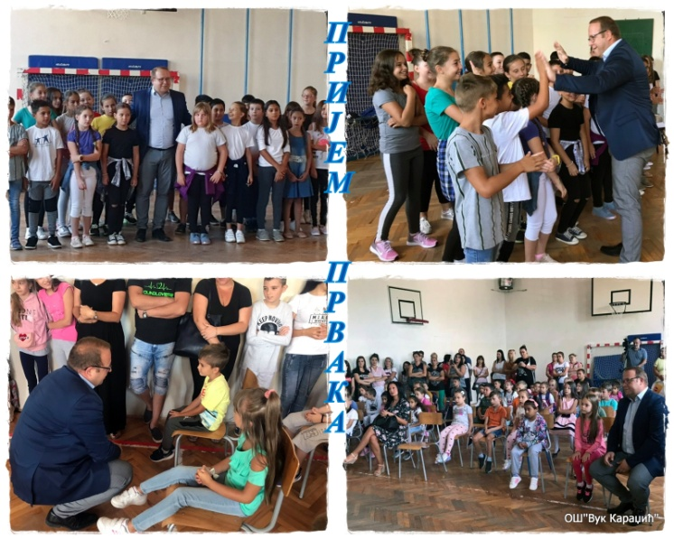

06.09.2019.год. из Школске управе преузета једна дигитална учионица (лап топ, пројектор, сто за пројектор) за коју је наставник конкурисао пројектом МПНТР, док остали наставници нису добили.

11.09.2019.године одржана је прва седница Наставничког већа, као и Савета родитеља на којој су родитељи изабрали осигуравајућу кућу преко које ће се осигуравати ученици у шк.2019/20 години (осигуравајућа кућа ''Generali осигурање'' са премијом од 300,00 динара на годишњем нивоу.

12.09.2019.године одржана је редовна седнива Школског одбора.

20.09.2019. присуство директора на обуци ''Школа за 21.век'' које је било у Зајечару у Дому ученика средњих школа.

23.09.2019.год. ''спортски изазов'' на коме учествују ученици свих разреда, који се дешавао испред Дома културе. Циљ овог изазова је да се одазову што више ученика из свих школа у граду, грађана, и да учествују у спортским активностима које су припремили разни клубови наше општине. У питању су кошарка, фудбал, рукомет, одбојка, гимнастика, ....

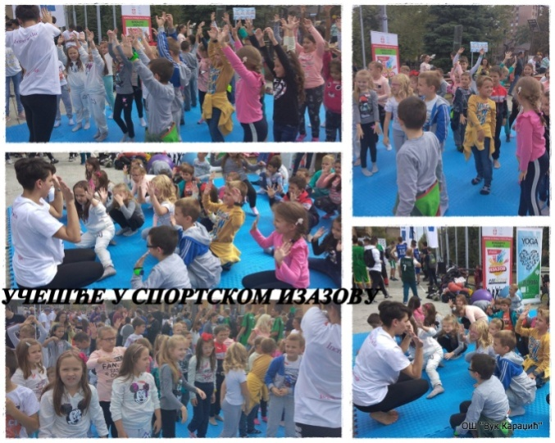

25.09.2019.год – редовна контрола општинског просветног инспектора. Надзор је извршен по контролним листама са сајта МПНТР.

***ОКТОБАР***

Послата документација за пројекте МПНТР за набавку опреме (опремање наставничке канцеларије) и капиталне инвестиције (замена подова у матичној школи). Учествовање у пројекту Vivify Ideas – конкурс друштвеног фонда – тема је здравље ученика.

03.10.2019.год. - Додељене су награде Ученику генерације – лап топ и носиоцима Вукове дипломе у сали Музичке школе. Награде су обезбеђене из средстава Градске управе Бор.

03.10.2019.год. – Патронажна служба Дома здравља Бор одржала је предавање ученицима 3.разреда на тему ''Значај хигијене у превенцији заразних болести и вашљивост'' и ученицима 4.разреда на тему ''Значај физичке активности у периоду одрастања и значај правилне исхране''

Од 07.10. до 11.10.2019.год. – Дечија недеља реализована многобројним активностима (пешачење ученика планином Стол; обилазак Полицијске управе, Ватрогасне станице, ЗОО врта, Градске управе – обилазак скупштинске сале и дружење са градоначелником и чланом већа за образовање, цртање у парку испод школе)

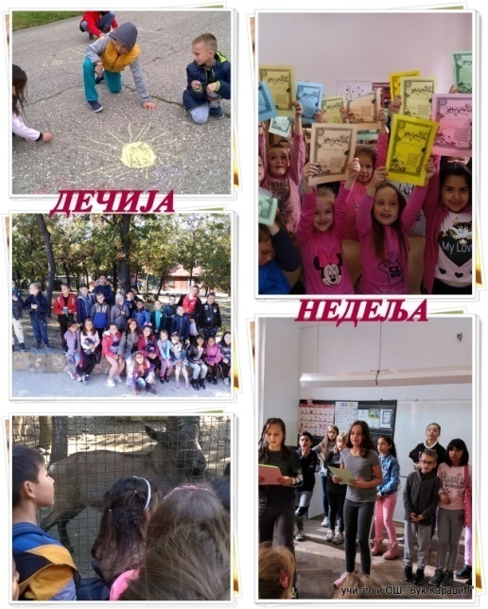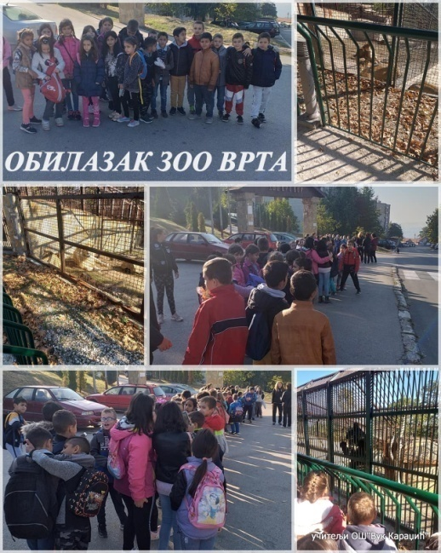

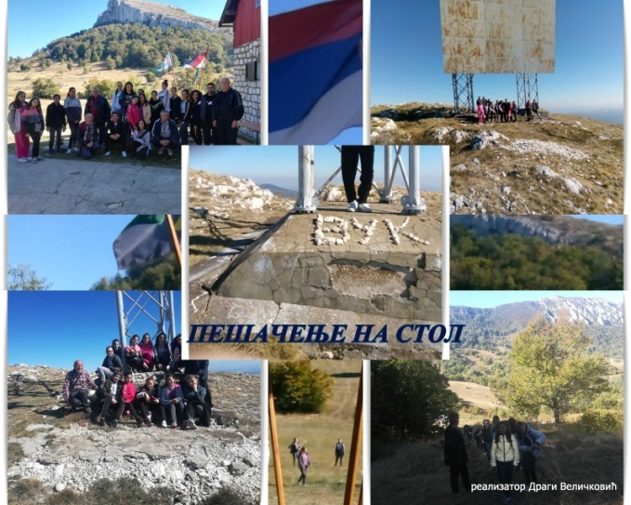 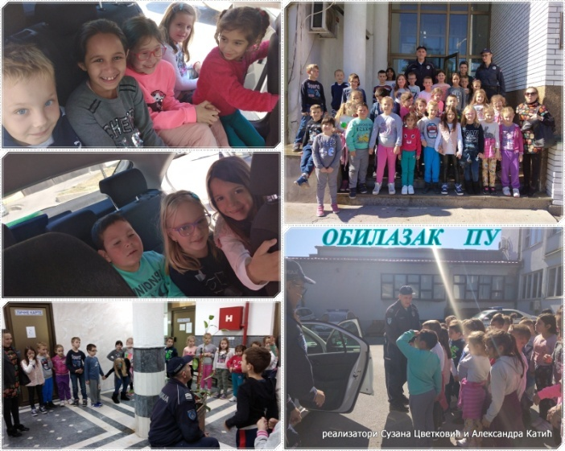

16.10.2019.год. – Ученици 2.разреда су у оквиру Пројектне наставе приказали и представили здраву храну. Дружење је било организовано у просторијама школе, где су се сви хранили здраво. Реализатори ове активности су учитељи другог разреда Благоје Цветановић и Биљана Станковић.

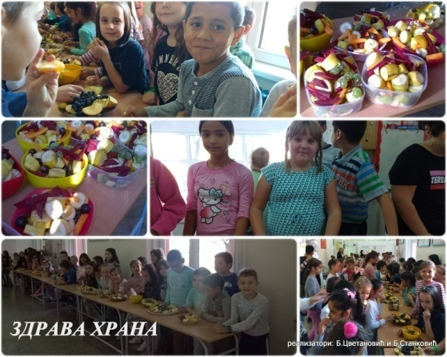 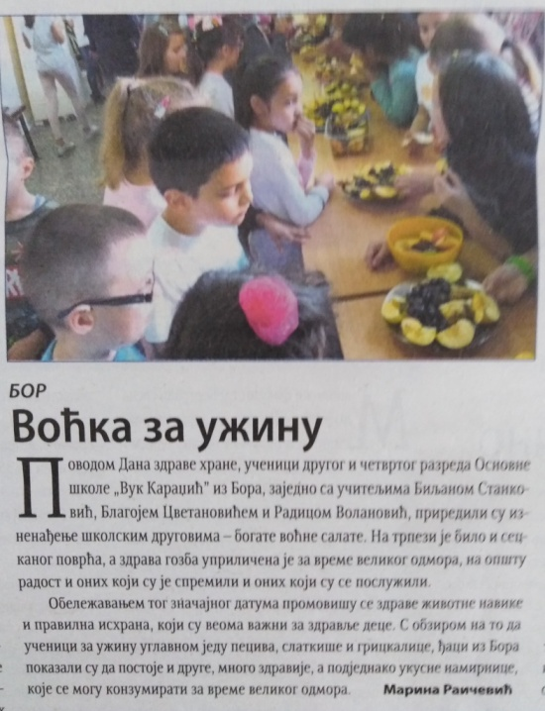

19.10.2019.год. – ''Крос РТС-а''у Зајечару. Учествовање ученика виших разреда.

Почетак радова на санацији крова у издвојеном одељењу у Слатини.

Учитељи и ученици су се укључили у пројекат ''Читалићи'' у којем су организовали многобројне активности, како у нижим, тако и у вишим разредима. Урађене су многобројне радионице, квизови, читалачки дневници.

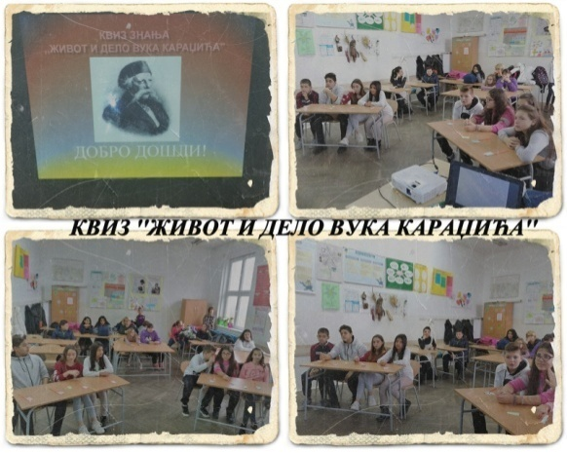

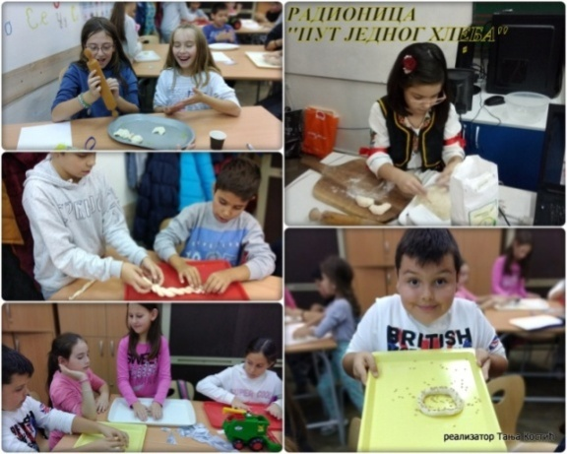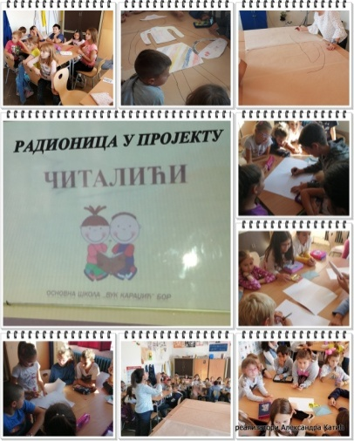

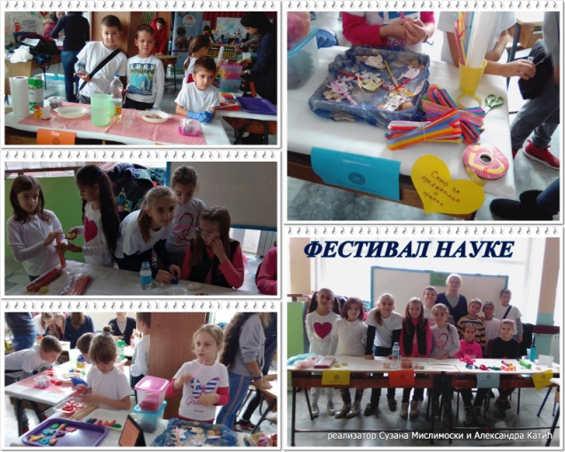Ученици трећег разреда и ученици из продуженог боравка учествовали су са својим учитељицама Сузаном Мислимоски и Александром Катић на Фестивалу науке, на ком су приказали неке своје огледе. Ово је за ученике било лепо дружење, видели су шта су све њихови другари из других школа направили, шта може да се направи од ствари које нас окружују.

***НОВЕМБАР***

Гостовање на јутарњем програму и радио Бору у вези обележавања Дана школе.

06.11.2019.године – приредба у Музичкој школи, обележавање Дана школе, која је носила назив ''Љубав је то!''. Приредба је била колажног типа у којој су учествовали ученици и нижих и виших разреда извођењем рецитација, ритмичких игара, кратких комадних сцена, хора. Помоћ ученицима у реализацији и припреми дали су учитељи, наставници и стручни сарадник.

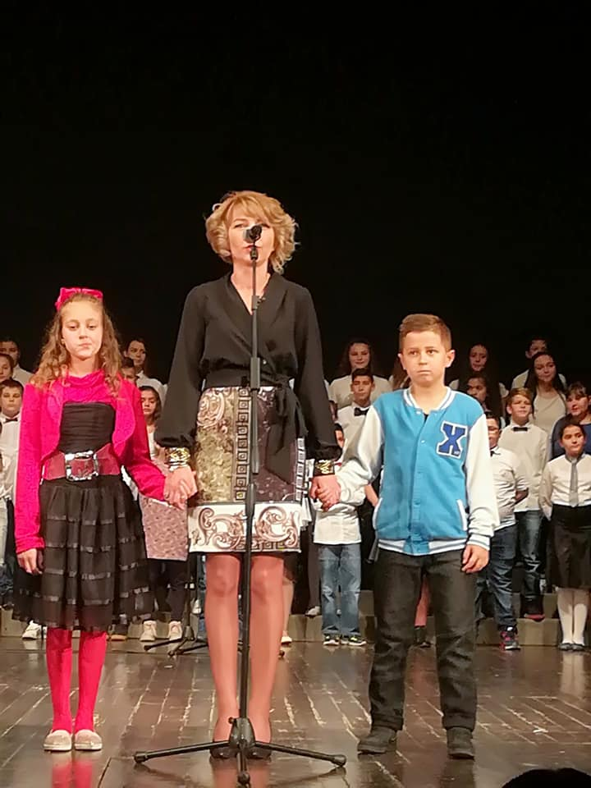 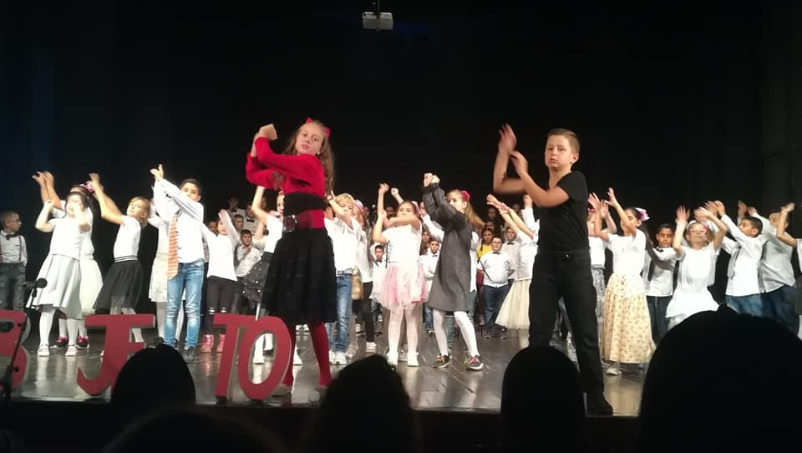

11.11.2019.год. – нерадни дан – Дан примирја у Првом светском рату

Одражане су редовне седнице Одељењских већа, Наставничког већа, Савета родитеља, Школског одбора на којима се разматрао успех и дисциплина ученика на крају првог класификационог периода

13.11.2019.године – реализоване су спортске активности којима су наставници физичког васпитања обележили Дан школе. У активностима учествовале су девојчице шестог Борских основних школа, које су се такмичиле у малом фудбалу. Учествују седам основних школа. Обезбеђене захвалнице, пехари, ручак за наставнике.

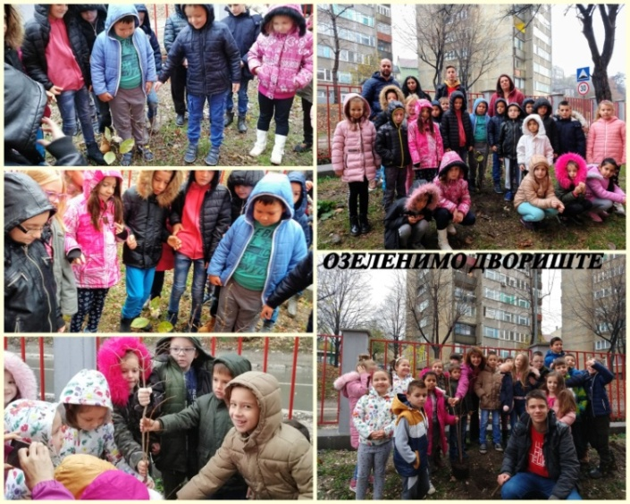20.11.2019.год. у сарадњи са НВО посађене су две саднице (генерацијске) у дворишту школе.

22.11.2019.год. – директор, педагог, педагошки асистент и координатор пројектног тима ''Заједно ка средњој школи'' учествују на завршној конференцији у Београд. На конференцији су присуствовале све 10 школе које су биле носиоци пројекта три године, помоћник министра и руководиоци фондације Пестолоци и ЦОП-а. Представљене су слабости и тешкоће које су школе наилазиле приликом реализације пројекта, као и постигнућа и добре стране, односно квалитет пројекта на цео образовни циклус.

Школа је кренула са другим кругом овог пројекта. У оквиру пројекта урађене су многобројне активности које су помогле деци која су у ризику од раног напуштања школовања да се охрабре, оснаже, мотивишу.

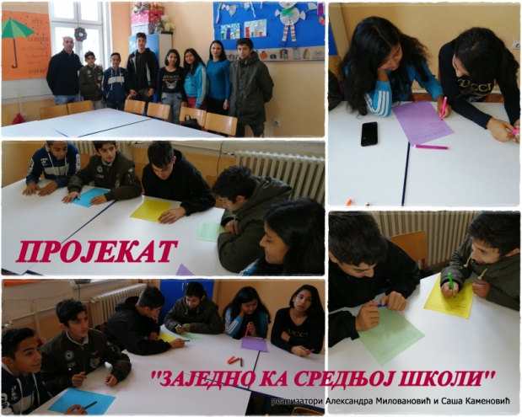

23.11.2019.год. – за наставнике, одељењске старешине и педагога организован је семинар у школи ''Појачан васпитни рад'', уз помоћ кога су се наставници упознали са процедурама, поступцима и корацима кад дође до насилних ситуација у школи.

25.11.2019.год. - за ученике 8.разреда организован је квиз у Народној библиотеци. Тема квиза је била ''150 година од проналазка периодног система''. За овај квиз пријавиле су се све основне Борске школе, који су се такмичили у познавању знања из области хемије и биологије. За најбоље групе такмичара обезбеђене су награде Књижаре Миленијум. Квиз се састојао од неколико игара: састављање речи од датих слова, састављање слике познатих личности биолога, хемичара (мозаик), одговарање на постављена питања и асоцијације.

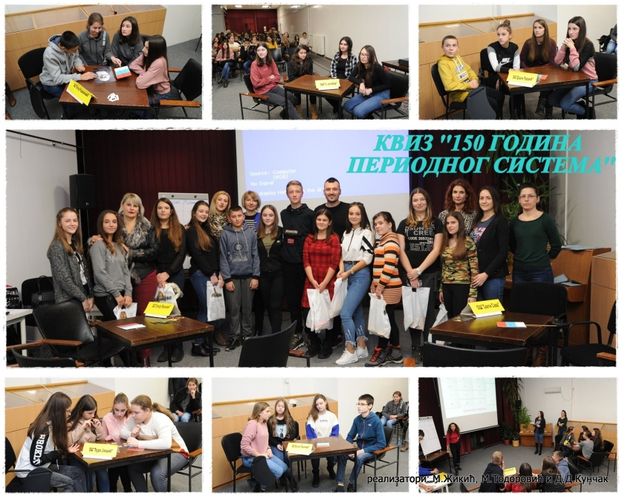

26.11.2019.год. – ''У царству књига'' Прваци су се упознали са радом Народне библиотеке Бор. Упознали су се са занимањем библиотекара, заједно су анализирали књигу, обишли су просторије и наравно учнали су се да би могли да читају своје омиљене књиге. Након обилазка Народне библиотеке ученици су упознали и рад школске библиотеке и са библиотекаром Светланом Николић имали радионицу ''Деда и репа''

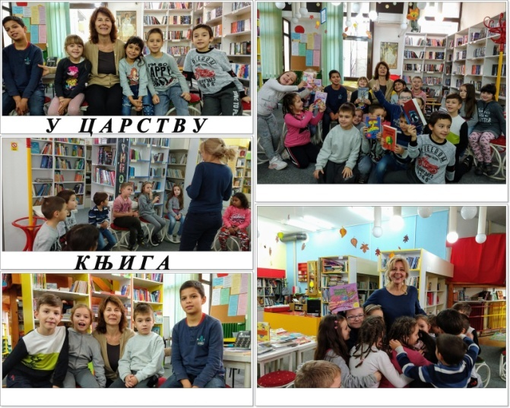 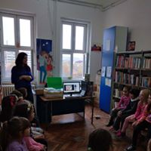

29.11.2019.године – представљен је осми по реду часопис школе ''Вук'' у Народној библиотеци. Ове године часопис је представљен у дигиталном облику. Као и сваке године, новинарска секција школе, припремила је одређен материјал који је заједно са ликовним радовима, знаменитостима предметних наставника представљен публици. Часопис је био илустрован сликама радника који су остварили право на награду у овој години. Разговор са Учеником генерације је обавио координатор новинарске секције. Вече је било проткано и музичким делом –инструменталом ученика на гитари, виолони, клавиру, као и извођењем огледа из хемије.

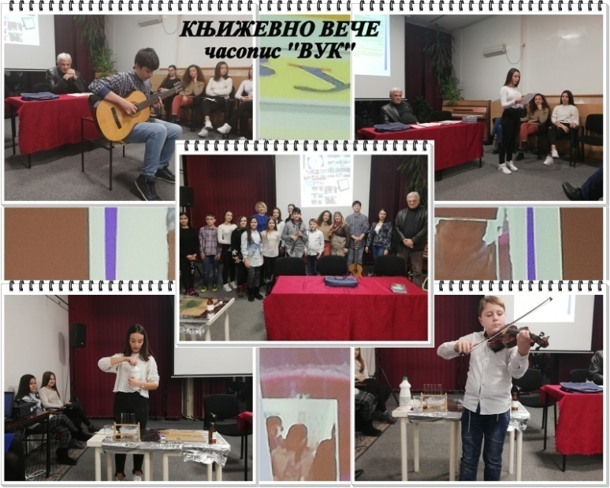

***ДЕЦЕМБАР***

04.12.2019.год. – одлазак првака у Градску управу. Прваци су се упознали са занимањима које раде људи у градској управи, разговарали са градоначелником и чланом већа за образовање, послужени соком.

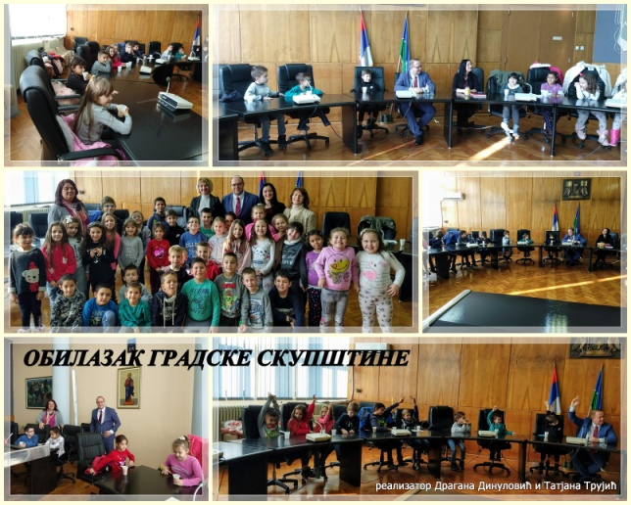

У Градској управи одржан је састанак на коме су присуствовали директори свих основних и средњих школа. Тема састанка је била јавна расправа о буџета за 2020 годину.

Министарство просвете, науке и технолошког развоја је школама расподелило 20.000,00динара за набавку књига за школску библиотеку, У сагласности са тим школа је изабрала одређене наслове који су били одобрени од стране Министарства просвете.

14.12.2019.год. – за запослене, наставнике и учитеље, организован је семинар ''Мотивација ученика у наставном процесу'' који је помогао наставницима у проналажењу бољих мотивационих идеја, како би мотивисали своје ученике за рад.

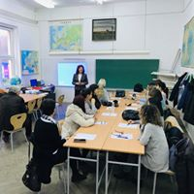 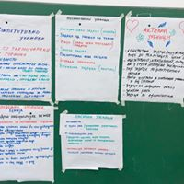

Директор и педагог школе присуствују састанку који је организовла Школска управа Зајечар, просветни саветници, а у вези примене Правилника о безбедности ученика.

25.12.2018.године – организована је традиционална ''Улица дечијег осмеха'' испред Дома културе на којој су учествовала деца са својим направљеним новогодишњим украсима. Ове године на овој продајној изложби учествовали су ученици првог, трећег разреда и ученици из продуженог боравка.

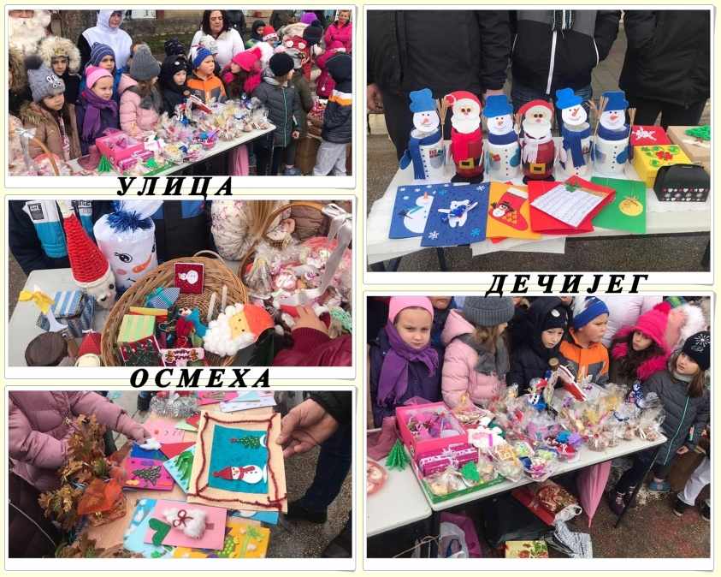

Полицијска управа Бор је за ученике 5.разреда одржала предавање о опасностима приликом коришћења петарди.

25.12.2019.године – одржана је новогодишња приредба за децу предшколске групе Бошко Буха. Приредбу су припремили учитељи са ученицима од 1. до 4.разреда, као и виши разреди, кроз плесну тачку, хор, разне мале сценске комаде. За децу су пприпремљени мали поклончићи.

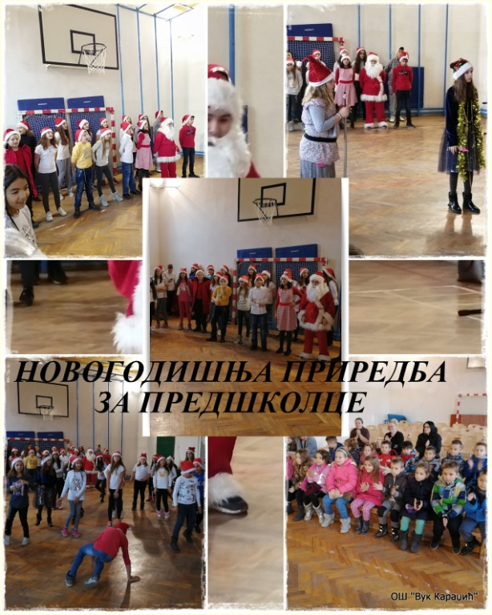

30.12.2019.год. – први део зимског распуста за ученике у трајању до 08.01.2020.год.

***ЈАНУАР***

Ученици су на првом делу зимског распуста били до 08.01.2020.године.

13.01.2020.год. – одржана посебна седница Наставничког већа на којој су присуствовали сви запослени, а који су давали мишљење о избору директора, по објављеном конкурсу.

Обављен редован инспекцијски надзор од стране општинског просветног инспектора, контрола досјеа радника ангажовани на одређено време

27.01.2020.године – обележена школска слава Свети Сава, резањем колача, приредбом ученика, квизом знања за ученике 8.разреда који су показали своје знање о животу Светог Саве.

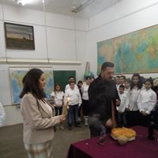 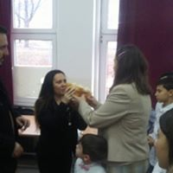

(резање колача)

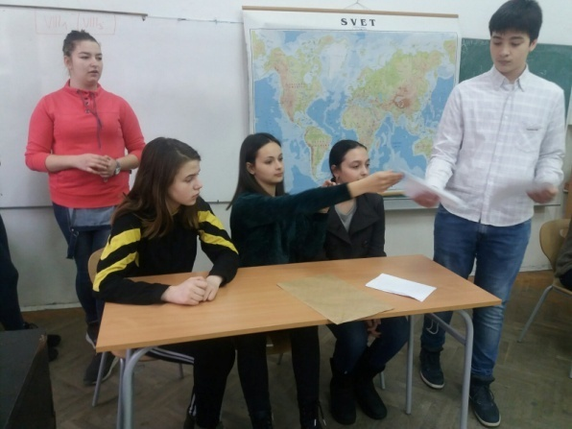 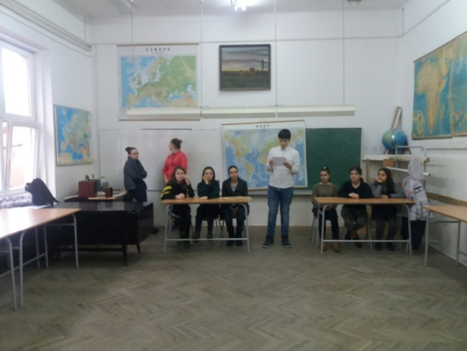

(Квиз за ученике 8.разреда о животу Св.Саве)

Присуство састанку у Градској управи, тема састанка је усвајање буџета за 2020.годину.

Колегијум директора основних школа, тема организација општинских и окружних такмичења, одређивање домаћина такмичења.

Достављање документације за учешће у пројекту прекограничне сарадње ''Дијалог за будућност''.

31.01.2020.год. - Крај првог полугодишта, ученици су на зимском распусту од 03.02.2020.год.

***ФЕБРУАР***

Редовна седница Одељењских и Наставничких већа.

07.02.2020.год. – наставник српског језика присуствује на семинару Друштва за српски језик у Београд.

Због епидемије грипа зимски распуст продужен до 21.02.2020.год.

Састанак директора у вези надокнаде часова за продужен зимски распуст.

Одржана редовна седница Савета родитеља.

Одржана редовна седница Школског одбора.

***МАРТ***

Школа је била домаћин општинског такмичења из хемије, биологије,) и домаћин окружног такмичења из страних језика (француски и руски језик).

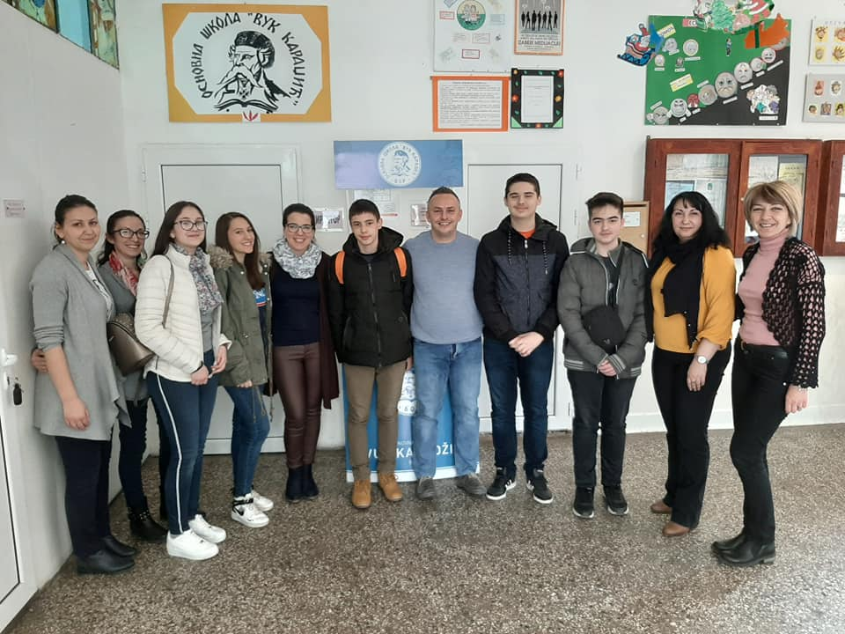

(такмичари окружног такмичења из страног језика)

Учешће школе на конкурсу Министарства правде – сређивање просторија за боравак деце припремног предшколског програма.

Присуство директора састанку у Школској управи око упознавања за реализацију завршног испита.

Расписивање конкурса за радна места са 100% норме – упражњена радна места (секретар и домар).

Присуство наставника – распоређених за дежурство на завршном испиту, на обуци коју су држели просветни саветници.

16.03.2020.год. – Прекинут образовно – васпитни рад по одлуци Владе Републике Србије – увођење ванредног стања због појаве оболелих од вируса Ковид 19.

Од 17.03.2020.год. – настава на даљину. Ученици прате наставу путем РТС-а, комуникацију са ученицима наставници имају преко разних платформи и друштвених мрежа. Наставници и остали запослени пружају велику подршку и деци и родитељима.

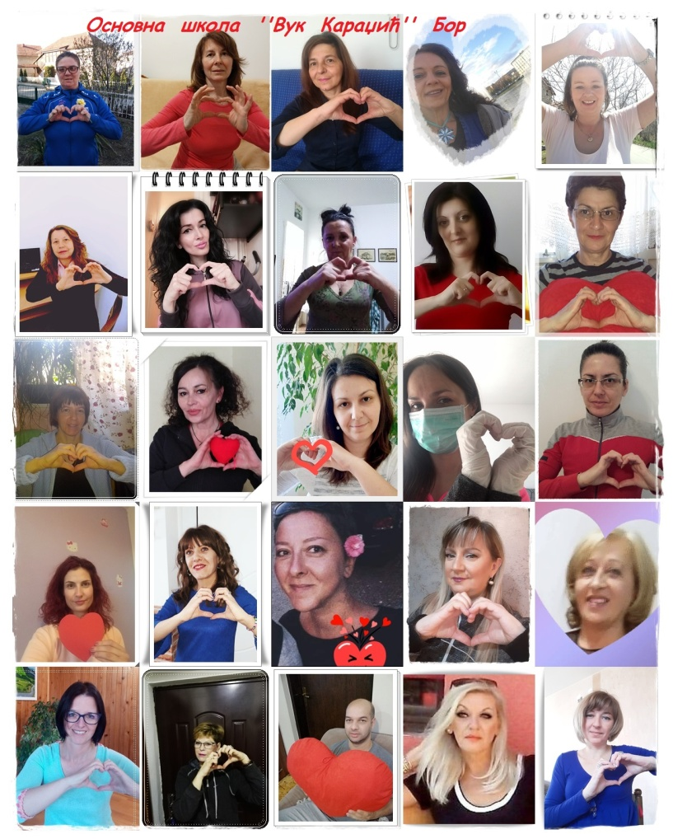

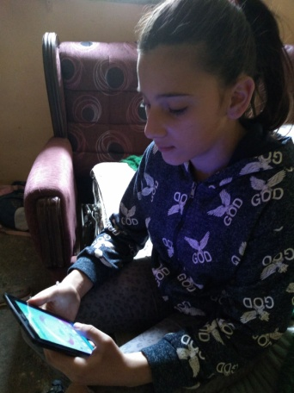 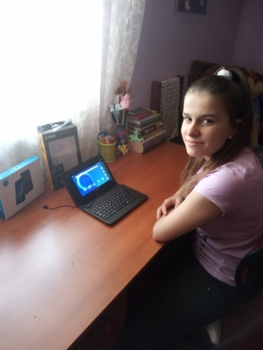

(помоћ ученицима за наставу на даљину – набавка таблет рачунара)

*Такмичења ученика у шк.2019/20.години*

|  |  |  |  |  |  |
| --- | --- | --- | --- | --- | --- |
| **ПРЕДМЕТ** | **НИВО ТАКМИЧЕЊА** | **ИМЕ И ПРЕЗИМЕ** | **РАЗРЕД** | **ПЛАСМАН** | **НАСТАВНИК** |
| Књижевна олимпијада | Пласман на окружно | Ђурђина Стаменковић | VIII | 3.место општинско и пласман за окружно | Милан Станковић |
| Математика | Пласман на окружно | Исидора Страиновић | IV | Пласман на окружно | Радица Волановић |
| ''Читалићи'' | републичко | Миа Милијић | III | 1.место | Сузана Мислимоски |
| Мислиша | Основни ниво | Крцић Сташа | I | 2 награда | Драгана Динуловић |

*Носиоци посебних диплома у шк.2019/20.години*

|  |  |  |
| --- | --- | --- |
| **ПРЕДМЕТ** | **УЧЕНИК** | **РАЗРЕД** |
| Српски језик | Ђурђина Стаменковић | 8-1 |
| Никола Трајковић | 8-2 |
| Никола Костић | 8-2 |
| Јована Бугариновић | 8-3 |
| Ања Перовић | 8-3 |
| Математика | Никола Трајковић | 8-2 |
| Никола Костић | 8-2 |
| Анђела Радисављевић | 8-2 |
| Физика | Анђела Радисављевић | 8-2 |
| Ликовна култура | Катарина Јаношевић | 8-1 |
| Нађа Милев | 8-1 |
| Ђурђина Стаменковић | 8-1 |
| Анђела Димитријевић | 8-2 |
| Анастасија Најдановић | 8-2 |
| Бојана Радојичић | 8-3 |
| Снежана Манојловић Бребен | 8-3 |
| Биологија | Ђурђина Стаменковић | 8-1 |
| Катарина Јаношевић | 8-1 |
| Анђела Радисављевић | 8-2 |
| Никола Трајковић | 8-2 |
| Јована Бугариновић | 8-3 |
| Физичко васпитање | Александар Најдановић | 8-1 |
| Никола Трајковић | 8-2 |
| Никола Костић | 8-2 |
| Анђела Радисављевић | 8-2 |
| Анђела Димитријевић | 8-2 |
| Анастасија Најдановић | 8-2 |
| Јована Бугариновић | 8-3 |
| Ања Перовић | 8-3 |
| Филип Станковић | 8-3 |
| Александар Николић | 8-3 |
| Музичка култура | Ђурђина Стаменковић | 8-1 |
| Невена Стојадиновић | 8-1 |
| Никола Костић | 8-2 |
| Јована Мијаиловић | 8-2 |
| Бојана Радојичић | 8-2 |

**ДИПЛОМЕ ''ВУК КАРАЏИЋ''**

8-1 – Ђурђина Стаменковић

8-2 – Никола Трајковић, Никола Костић, Анђела Радисављевић

8-3 – Ања Перовић, Бојана Радојичић

**УЧЕНИК ГЕНЕРАЦИЈЕ**

Никола Трајковић – 8-2

**СПОРТИСТA ГЕНЕРАЦИЈЕ**

Анђела Радисављевић – 8-2

Летопис израдила:

Ивана Пајкић, директор школе